全文检索及图书馆统一检索平台建设
- 软件选用 清大新洋图书馆集成管理系统GLIS9.0
- 实现原理
随着近年信息化和网络化的发展，资源文献数量大符增加，电子图书，网络报告厅等电子形式文献发展迅速，使得图书馆拥有了扩大虚拟馆藏的能力，但是也给图书馆的管理带来了新的挑战和困难。
  - 不同厂商的电子资源格式不同，发布方式不同。
  - 读者需要查找资料时要登陆好几个系统，检索很多次。给读者带来困惑。

GLIS9.0 的解决方案

电子资源1
http://server1
本地论文库
http://server2

随书光盘镜像库
http://server13
GLIS9.0 管理系统
中文库
西文库
过刊库
现刊库
N01电子资源1
N02本地论文库
N03随书光盘
︰
N99自定义库

收集
收集
收集
定时索引管理
MY LI自助业务
读者二次文献
本地知识库，索引管理，知识管理、关联引擎。
Opac 及图书馆门户
GLIS数字资源加工平台。
GLIS9.0 统一检索平台

第三方接口管理
步骤
- 将各个资源库的数据库导入（现只接收ISO2709格式，如有联接全文，则需要生成856字段）到GLIS9.0 管理系统中，映射成相应的库名。
- 配置元数据与库中CNMARC，或着USMARC的映射值。定时索引管理器会按增量全部或增量编制索引。加入到本地知识库中。
- 用户通过统一检索平台。搜索需要的资料，并可定制自己的学习和研究计划，形成参考书目，编写书评、论文及日志。

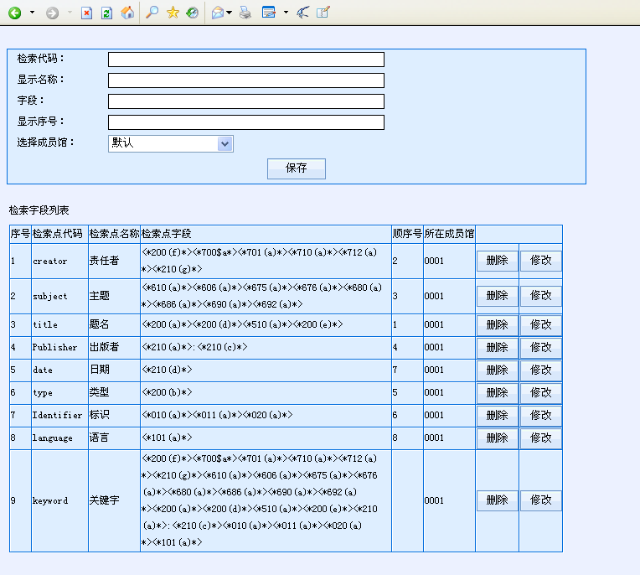
简单检索
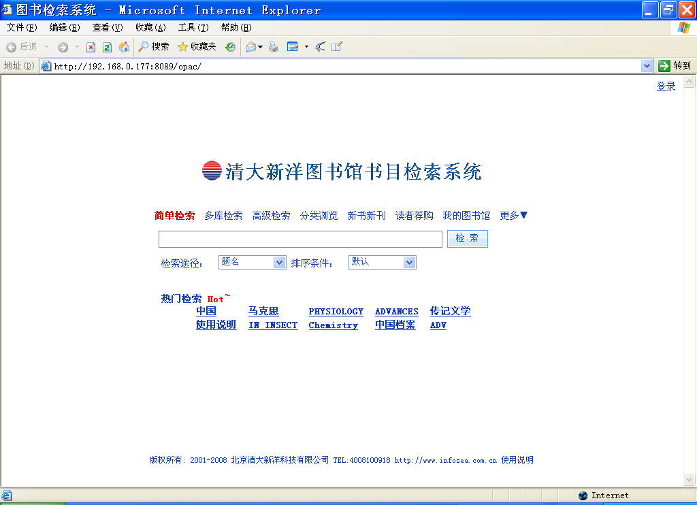
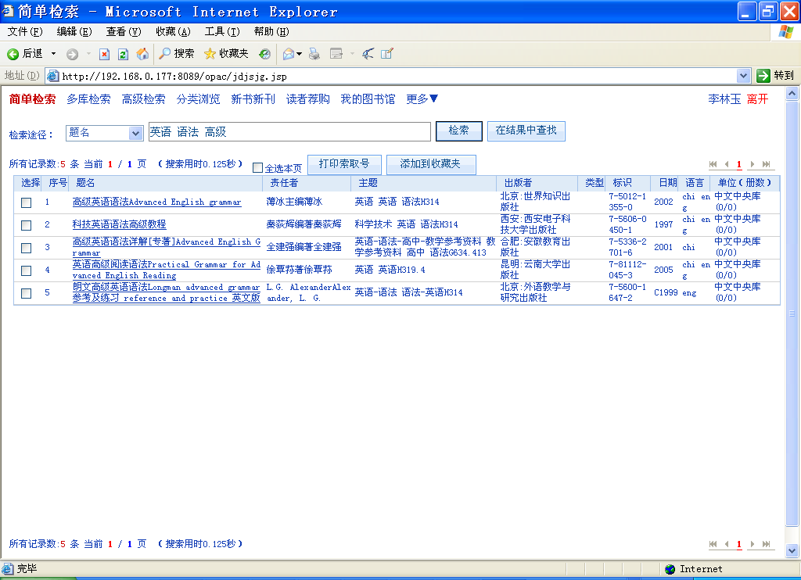

多库检索
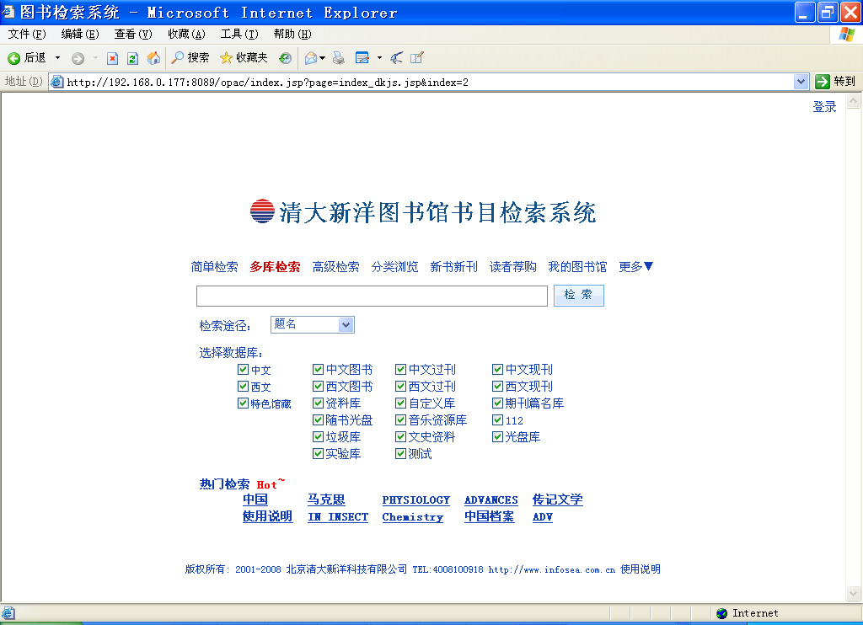
我的图书馆
